Министерство образования и науки Российской Федерации

НАЦИОНАЛЬНЫЙ ИССЛЕДОВАТЕЛЬСКИЙ

ТОМСКИЙ ГОСУДАРСТВЕННЫЙ УНИВЕРСИТЕТ (НИ ТГУ)

Факультет прикладной математики и компьютерных наук

**ОТЧЕТ**

По лабораторной работе №1 «Разработка экспертных систем

на основе нечетких правил вывода»

по дисциплине «Интеллектуальные системы»

Тема №10 «ЭС по выбору автомобиля»

Подготовили студенты группы №932001:

Андрюшина Мария

Виджая Стивен

Танумихарджа Рафаэл Мэтью

Цурова Тамара

Проверил:

Доцент кафедры теоретических основ информатики

О. Е. Бакланова

Томск – 2022

**1.1 Этап идентификации:**

1. Требования к ЭС:
   1. Удобный интерфейс
   2. Обширная база данных
   3. Возможность изменения введенной информации в ходе работы
2. Контуры рассматриваемой проблемной области
   1. объекты: различные типы легковых автомобилей и их характеристики
   2. цели: наша ЭС поможет тем, кому нужно найти автомобиль, максимально соответствующий их повседневным потребностям. Используя характеристики автомобилей, а также характеристики, которые предпочитает пользователь, такие как тип автомобиля, тип трансмиссии, размер автомобиля, тип топлива, и показывают наилучшее соответствие пользователю.
   3. подцели:
3. Помогает пользователю, у которого нет опыта покупки автомобиля.
4. Помогает пользователю понять, какая характеристика важнее для использования пользователем.
5. Найти наиболее подходящий автомобиль для пользователя.
6. Показать другие варианты автомобиля, это может помочь пользователю узнать другие варианты, которые, возможно, ему понравятся.
   1. факторы: цель, с которой пользователь желает использовать автомобиль, цена, которую он считает приемлемой.
7. Выделение ресурсов на разработку:
   1. база данных автомобилей
   2. среда разработки
   3. программные средства
8. Персонажи:
   1. Пожилая пара, которая ищет машину для выездов на дачу, поэтому выбирает экономичные варианты большого размера
   2. Представитель среднего класса, который устал от общественного транспорта и ищет статусный вариант для поездок на работу
   3. Семья с несколькими детьми, которым нужна вместительная машина для совместных поездок
   4. Молодежь, которая хочет купить свой первый автомобиль, имеет ограниченный бюджет и не может определиться с четкими характеристиками автомобиля

**1.2 Идентификация проблемной области:**

1. Назначение программы: консультация неопытных пользователей по выбору автомобиля.
2. Класс решаемых задач: интерпретация, подбор.
3. Критерии эффективности результатов решения задач: уменьшение времени на выбор автомобиля, качественный подбор по желаниям клиента.
4. Критерии эффективности процесса решения задач: учет большего числа факторов, просчет большего числа альтернативных вариантов, адаптивность к изменениям информационных потребностей пользователей.
5. Цели решаемых задач: выбор из альтернатив автомобилей.
6. Подцели: обработка базы данных, разделение машин на категории, создание алгоритма подбора автомобилей по критериям.
7. Исходные данные: описание автомобиля.
   * Марка
   * Модель
   * Цвет
   * Год производства
   * Тип топлива двигателя (Engine Fuel Type)
   * Расход топлива (City MPG)
   * Мощность двигателя (Engine HP)
   * Цилиндры двигателя (Engine Cylinders)
   * Тип передачи (Transmission Type)
   * Ведущие колеса (Driven Wheels)
   * Размер автомобиля
   * Стиль
   * Цена
8. Особенности используемых знаний: определенность, статичность, многоцелевая направленность, единственный источник знаний.

**2. Этап концептуализации проблемной области**

Объектная модель.

|  |
| --- |
| Машина |
| Марка: String (“BMW”) |
| Модель: String (“3 Series”) |
| Цвет: String (“Black”) |
| Год производства: String (“2017”) |
| Тип топлива: String (“Бензин”) |
| Расход топлива: Integer (22) |
| Мощность двигателя: Integer (240) |
| Цилиндры двигателя: Integer (4) |
| Тип передачи: String (“Автоматическая”) |
| Ведущие колеса: String (“Передний привод”) |
| Размер автомобиля: String (“Среднего размера”) |
| Стиль: String (“Hatchback”) |
| Цена: Double (43000.00) |

Пример:

Экономичная_большая_автоматическая_бензиная_машина(Марка, Модель, Стиль, Тип топлива, Размер автомобиля, Расход топлива, Цена)

Экономичная_большая_автоматическая_бензиная_машина(“Mazda”, “CX-9”, “SUV”, “Бензин”, “Большая”, 21, 33320)

Схема:

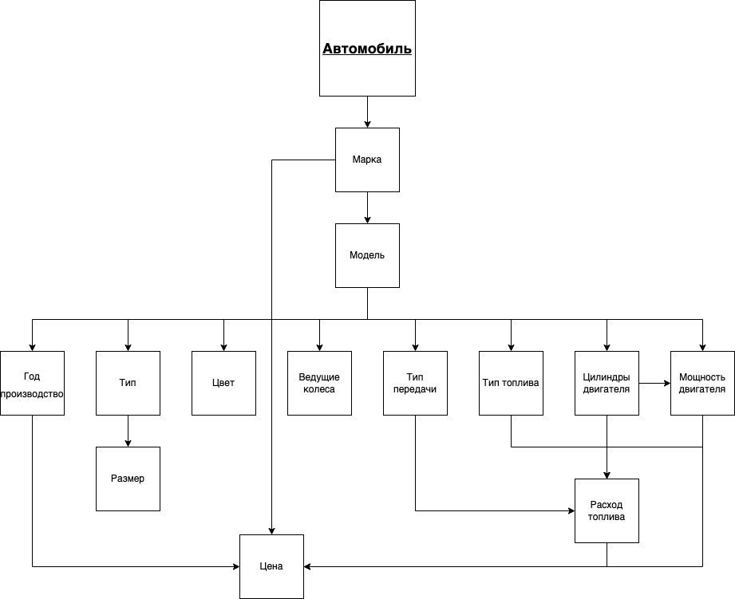

Функциональная модель.

Функциональная модель – отражение зависимостей фактов, определяющих условия образования одних фактов из других. Данная функциональная модель представлена в виде дерева целей.

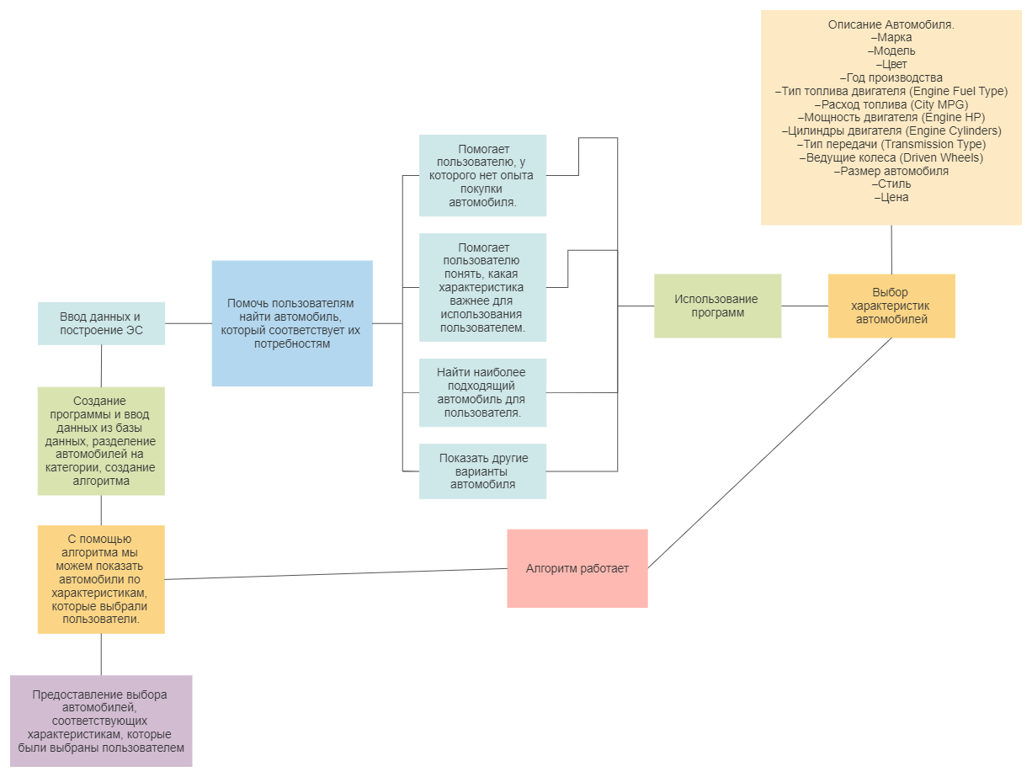

Дерево решений.

Пример запроса клиента: "Нам нужна вместительная машина для большой семьи. У нас ограниченный бюджет, поэтому хотелось бы рассмотреть экономичные варианты. В машине должна быть автоматическая коробка передач. Желательно, чтобы автомобиль работал на бензине и был не старше 2017 года."

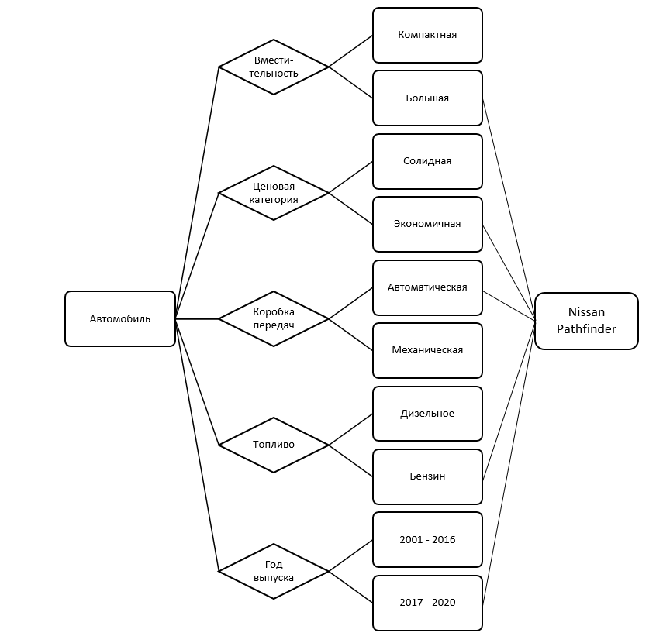

Поведенческая модель.

Поведенческая модель отражает изменение состояний объектов в результате возникновения некоторых событий, влекущих за собой выполнение определенных действий (процедур). Состояние объекта – это изменяющиеся во времени значения некоторого свойства.

Запрос на подбор машины

|  |  |  |
| --- | --- | --- |
| **Событие (сообщение)** | **Поведение (действие)** | **Состояние**  **(жизненный цикл)** |
| Составляется запрос | Прием запроса, проверка заполнения полей | Составлено |
| Анализируются данные запроса | Подбор машины по параметрам | Проанализировано |
| Выводится результат подбора | Вывод подходящих вариантов клиенту | Выведено |

**3. Этап формализации базы знаний**

Логическая модель.

vibor_avtomobil(Brand,Model,Color,Year,Fuel,City_KPL,Engine_HP,Engine_Cylinder,Transmission,Driven_Wheels,Size,Style,Price) :-

car(Brand,Model,Color,Year,Fuel,City_KPL,Engine_HP,Engine_Cylinder,Transmission,Driven_Wheels,Size,Style,Price),

user_want(DSize,DTransmission,DFuel,DPriceMin,DPriceMax,DYear,DColor,DStyle,DBrand,DFuelUsage),

(DSize = 'Any' -> write('') ; DSize = Size),

(DTransmission = 'Any' -> write('') ; DTransmission = Transmission),

(DFuel = 'Any' -> write('') ; DFuel = Fuel),

DPriceMax >= Price,

DPriceMin =< Price,

(DYear = 'Any' -> write('') ; DYear = Year),

(DColor = 'Any' -> write('') ; DColor = Color),

(DStyle = 'Any' -> write('') ; DStyle = Style),

(DBrand = 'Any' -> write('') ; DBrand = Brand),

(DFuelUsage = 'Any' -> write('') ; (DFuelUsage = 'Economic' -> (DFuel = ‘Petrol’, DFuel = ‘Diesel’) -> City_KPL >= 10.8 ; (DFuel = ‘Hybrid’) -> City_KPL >= 21.26; City_KPL > 42.51)).

Пример:

Наша БД:

car('Mazda','3','Red',2017,'Petrol',12.3,155,4,'Manual','Front wheel','Compact','Hatchback',1854500).

car('Mazda','6','Blue',2017,'Petrol',10.2,184,4,'Automatic','Front wheel','Midsize','Sedan',2149500).

car('Porsche','911','Black',2016,'Petrol',7.7,430,6,'Manual','Front wheel','Compact','Coupe',2149500).

car('Ford','Mirage G4','Silver',2017,'Petrol',13.2,109,3,'Automatic','Front wheel','Compact','Sedan',1413000).

1. Пользователь хочет найти экономичный, компактный, механический, бензиновый автомобиль с ценой в интервале 1.500.000-2.000.000 и не старше 2017. Любой стиль, любой цвет, любой бренд.

user_want('Compact','Manual','Petrol',1500000,2200000,2017,'Any','Any','Any','Economic').

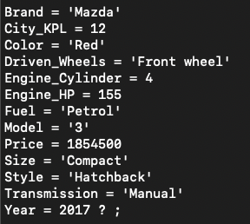

1. Пользователь хочет найти автоматический, бензиновый седан, любой размер, любой цвет, старше 2017 года, но только бренда “Mazda” с ценой в интервале 1.300.000-2.200.000. Любой расход топлива.

user_want('Any','Automatic','Petrol',1300000,2200000,2017,'Any','Sedan','Mazda','Any').

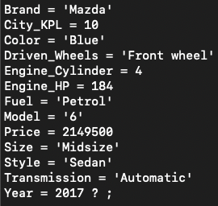

Продукционная модель.

П1: ЕСЛИ "Цена указана"

ТО "Машина имеет цену в пределах указанных границ"

П2: ЕСЛИ "Год указан"

ТО "Машина имеет год выпуска в пределах указанных границ"

П3: ЕСЛИ "Цвет указан"

ТО "Машина имеет указанный цвет"

П4: ЕСЛИ "Указан тип коробки передач"

ТО "Машина имеет указанный тип коробки передач"

П5: ЕСЛИ "Указан тип топлива"

ТО "Машина работает на указанном типе топлива"

П6: ЕСЛИ "Нужна экономичная" И "Нужна семейная"

ТО "Автомобиль принадлежит к классу D"

П7: ЕСЛИ "Нужна статусная" И "Нужна спортивная"

ТО "Автомобиль принадлежит к классу S"

П8: ЕСЛИ "Нужна экономичная" И "Нужна вместительная"

ТО "Автомобиль принадлежит к классу A"

П9: ЕСЛИ "Нужна экономичная" И "Нужна семейная" И "Нужна вместительная"

ТО "Автомобиль принадлежит к классу C"

П10: ЕСЛИ "Нужна статусная" И "Нужна миниатюрная"

ТО "Автомобиль принадлежит к классу B"

П11: ЕСЛИ "Нужна экономичная" И "Нужна миниатюрная"

ТО "Автомобиль принадлежит к классу A"

П12: ЕСЛИ "Нужна статусная" И "Нужна вместительная" И "Нужна семейная"

ТО "Автомобиль принадлежит к классу D"

**4. Этап реализации ЭС**

Описание метода решения задачи.

С помощью веб-приложения, задавая соответствующие вопросы, мы получаем предпочтения покупателя, сохраняем их в виде JSON словаря, потом, с помощью базы данных ищем наиболее подходящую модель автомобиля. Также выводятся похожие по характеристикам машины.

Структура базы знаний:

Семейная – автомобиль с большим багажником, имеет больше двух мест для пассажиров.

Статусная – автомобиль бизнес-класса, просторный и комфортный.

Спортивная – двух-, редко четырехместные автомобили, имеющих более высокие скоростные качества и соответственно повышенную мощность мотора.

Миниатюрная – малогабаритный автомобиль.

Вместительная – автомобиль большого размера с багажником.

Экономичная - автомобиль с небольшим расходом топлива:

1. Если тип топлива машины Бензиновый и Дизельный, то Расход топлива должен быть больше или равен 10.8
2. Если тип топлива машины Электрический, то Расход топлива должен быть больше или равен 21.26
3. Если тип топлива машины Гибридный, то Расход топлива должен быть больше или равен 42.51

|  |  |  |  |  |  |  |  |  |
| --- | --- | --- | --- | --- | --- | --- | --- | --- |
| **Классы** | **A** | **B** | **C** | **D** | **E** | **F** | **J** | **S** |
| Семейная |  |  | **+** | **+** |  |  | **+** |  |
| Статусная |  |  |  |  | **+** | **+** |  | **+** |
| Спортивная |  |  |  |  |  |  |  | **+** |
| Миниатюрная | **+** | **+** |  |  |  |  |  |  |
| Экономичная | **+** | **+** | **+** | **+** | **+** | **+** | **+** | **+** |
| Вместительная |  |  |  | **+** | **+** | **+** | **+** |  |

Блок-Схема

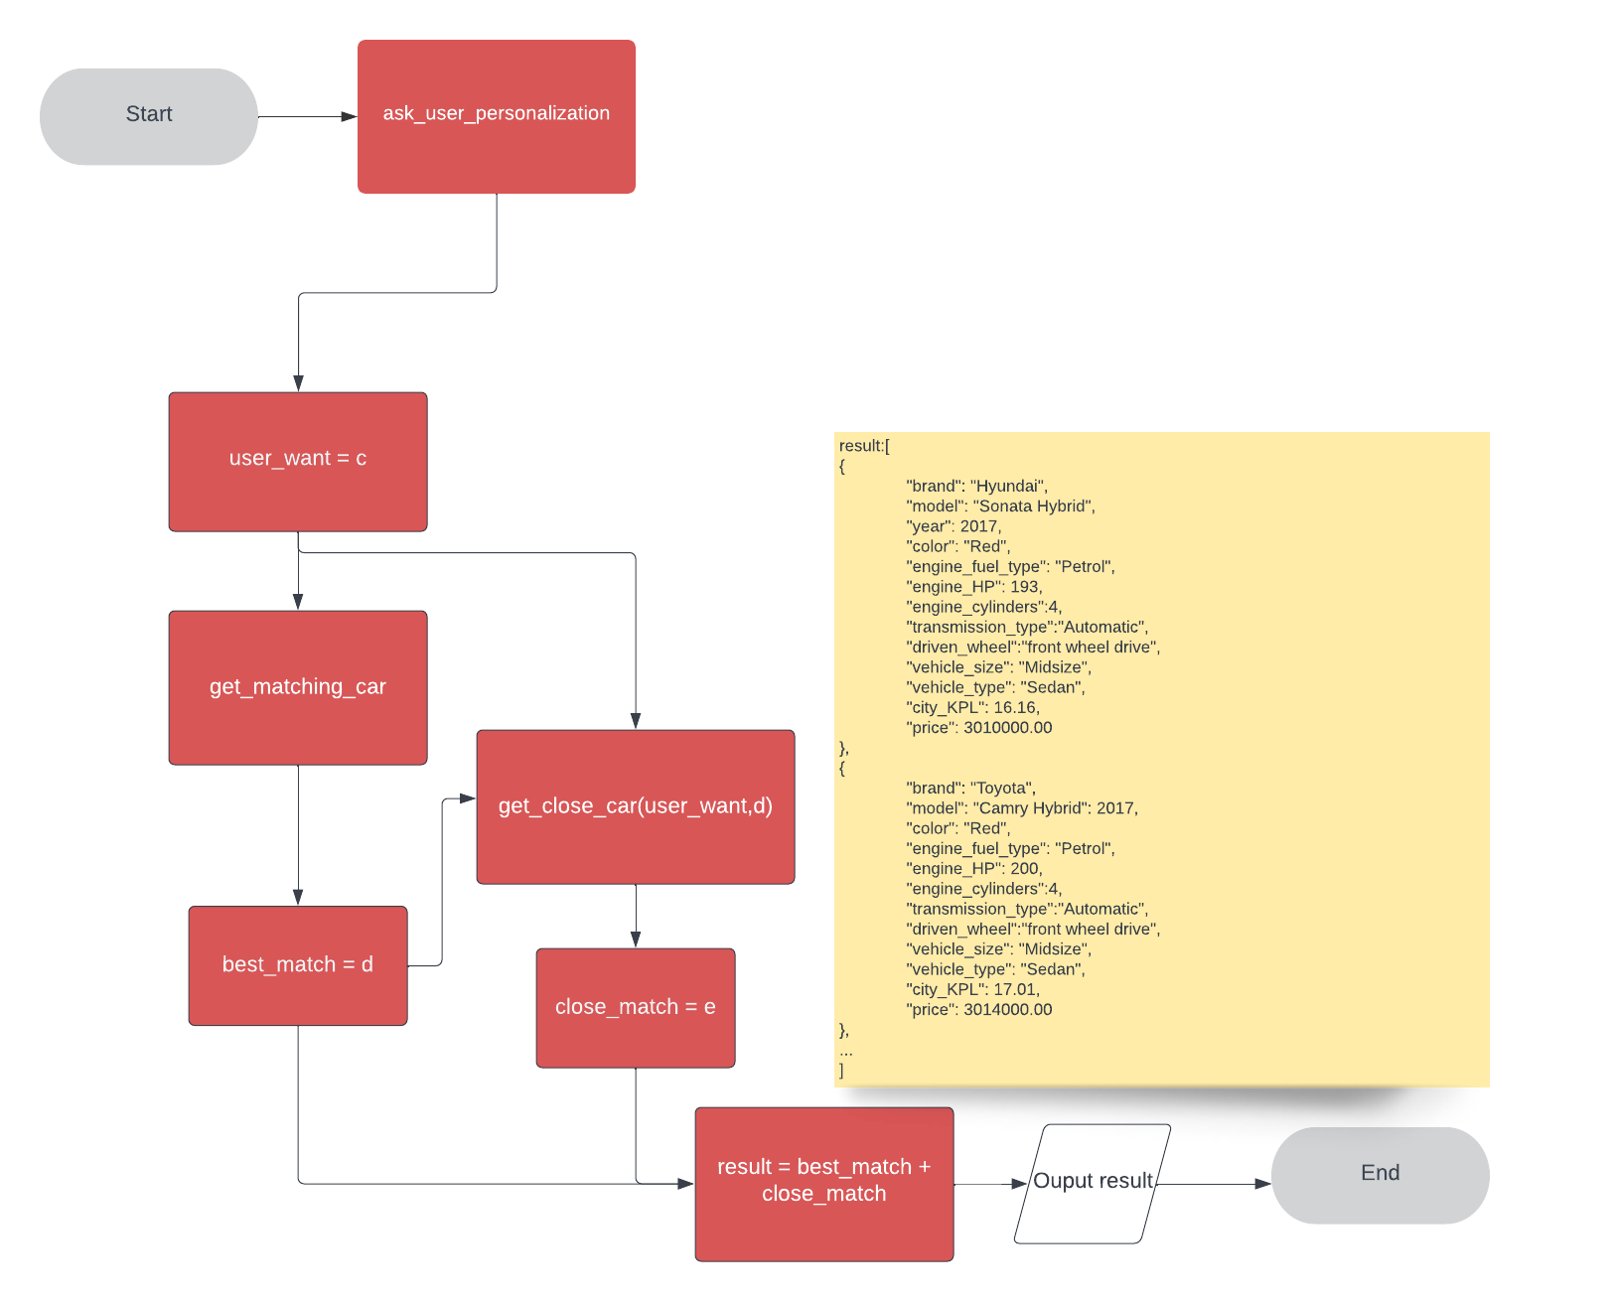

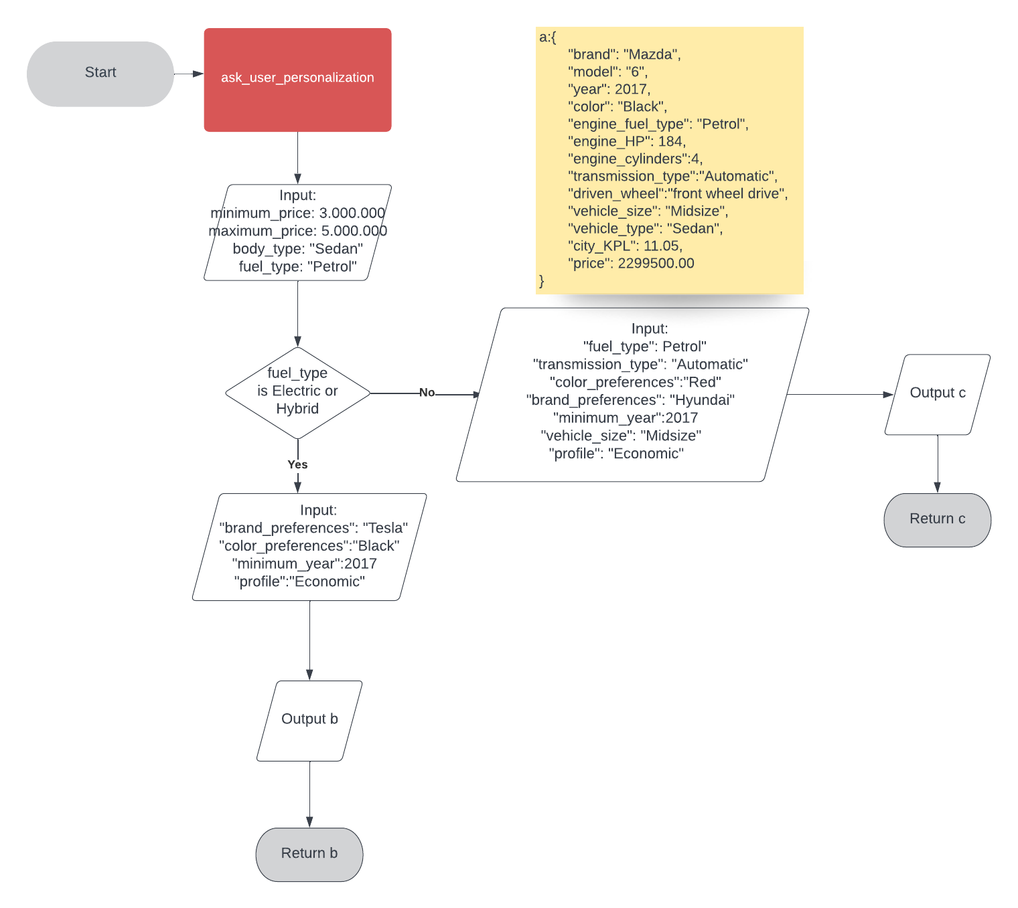

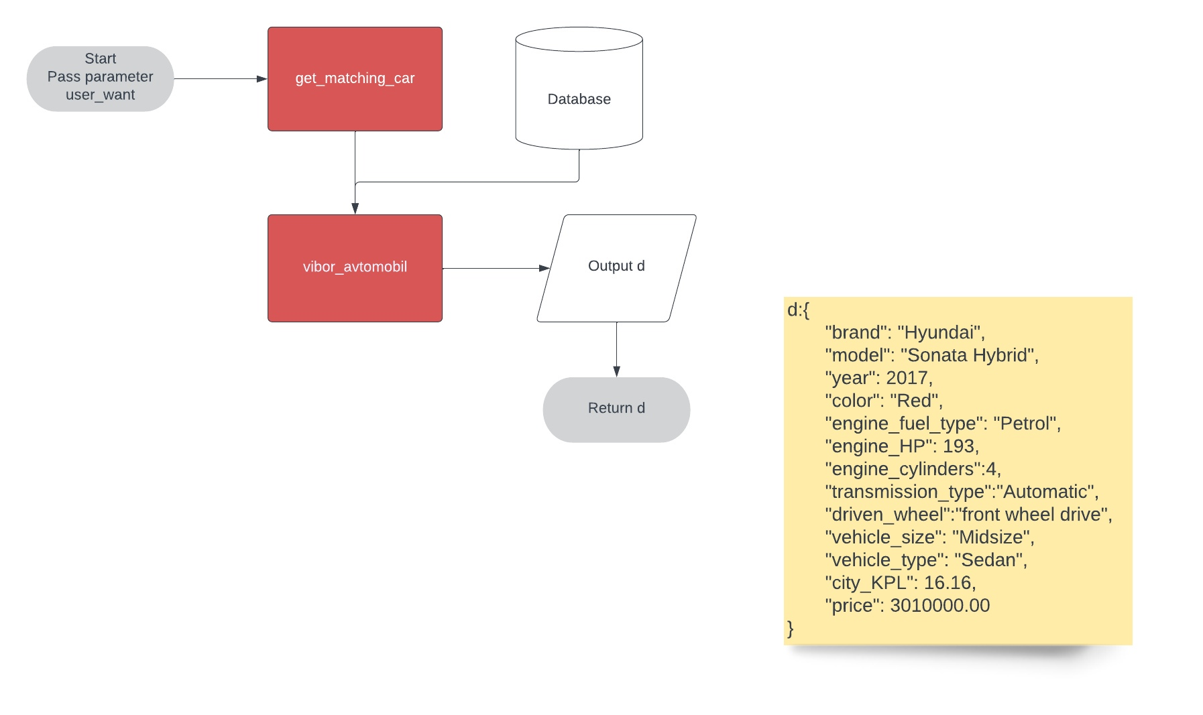

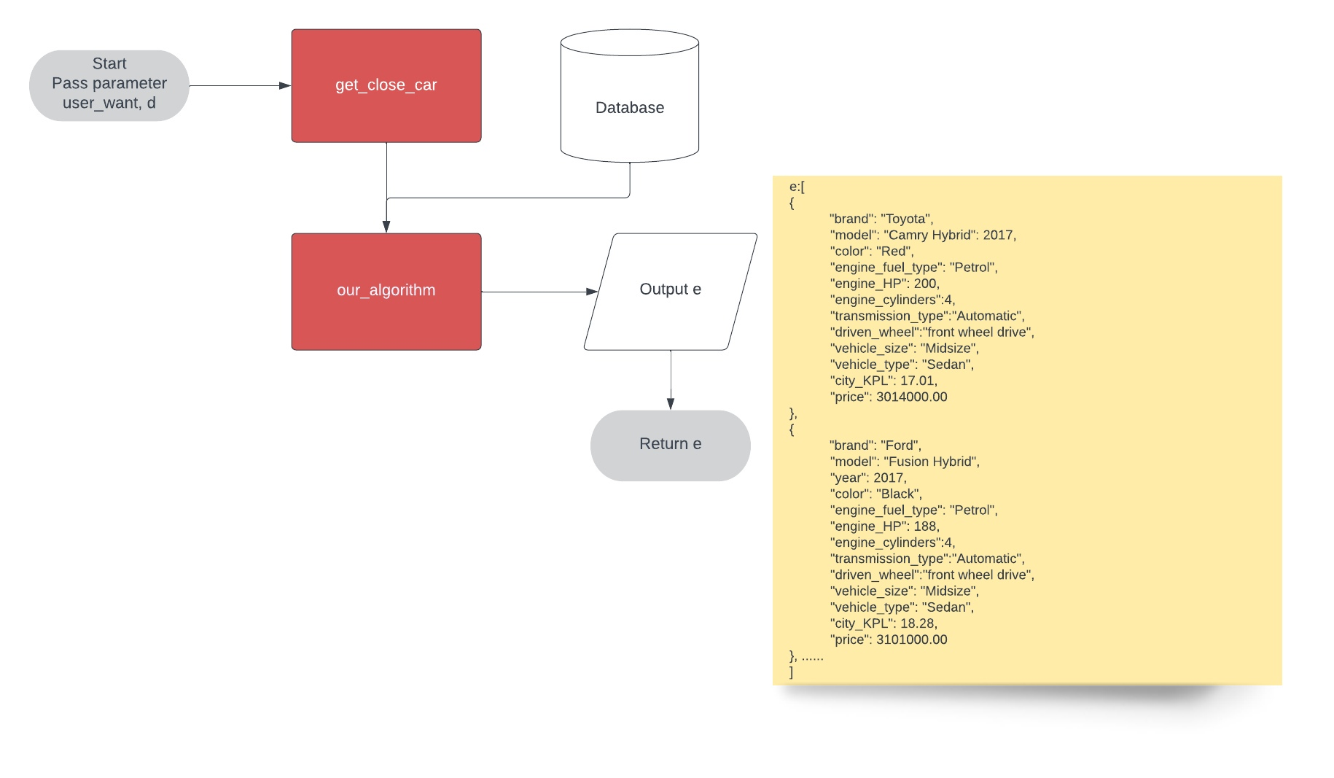

Our_algorithm(get_close_car): Основан на том же принципе, что и vibor_avtomobil, но мы найдем любой автомобиль, независимо от его марки и цвета, который хочет пользователь. Ориентируясь на цену, тип кузова, размер, тип топлива, тип коробка передач, год выпуска и класс автомобиля, который хочет пользователь.

Структурная Схема Алгоритма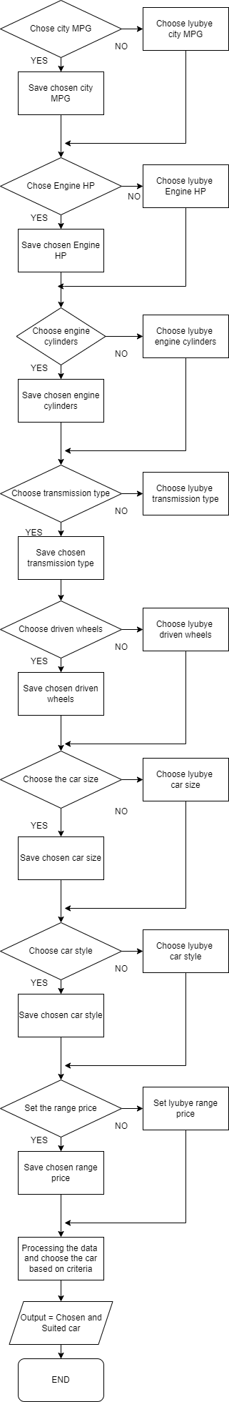

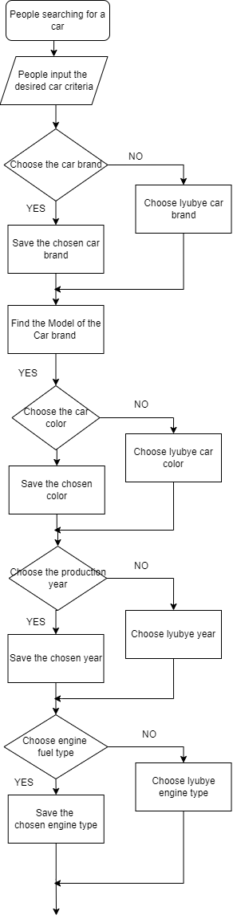

Этап реализации

Общее репозитории: <https://github.com/Steven2110/Steven2110.github.io>

Виджая Стивен Репозитории: <https://github.com/Steven2110/Vidjaya-IS-Lab1>

Скриншоты

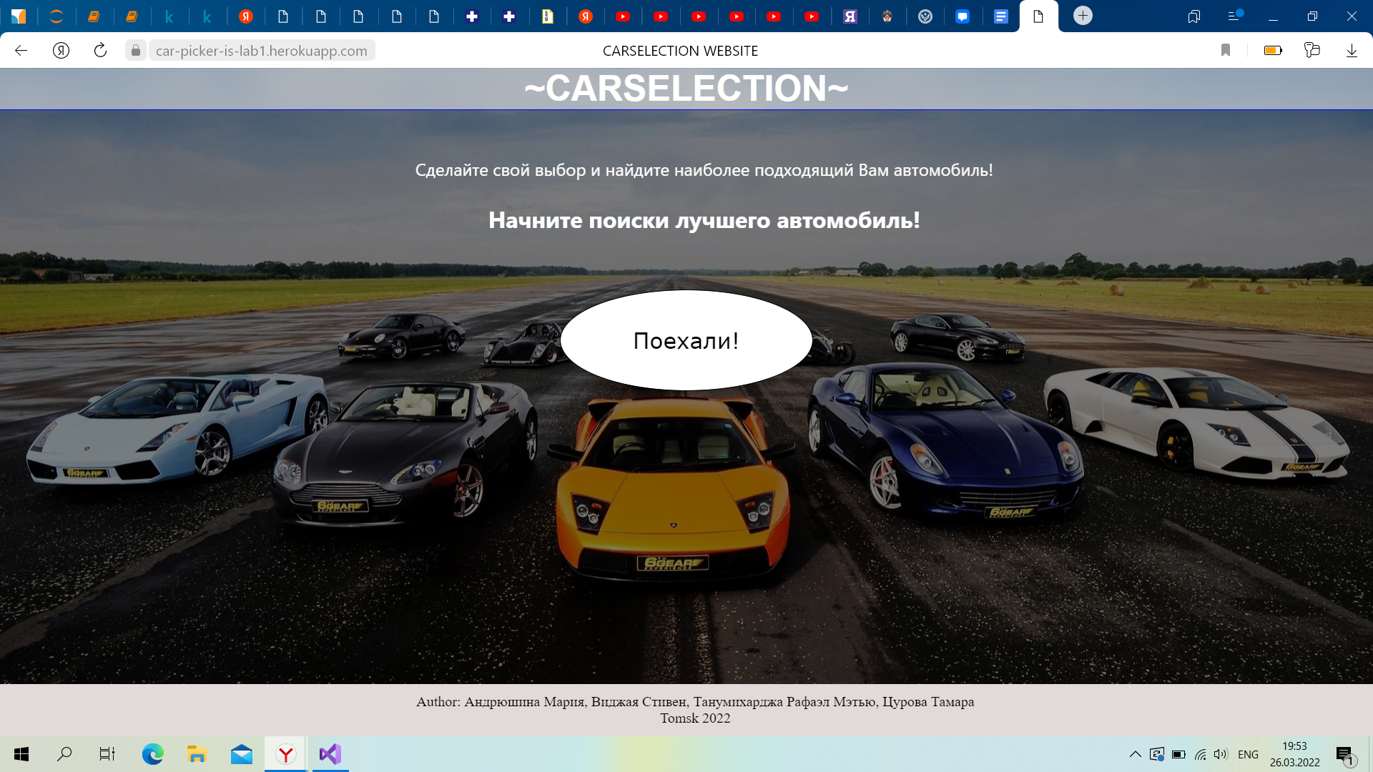

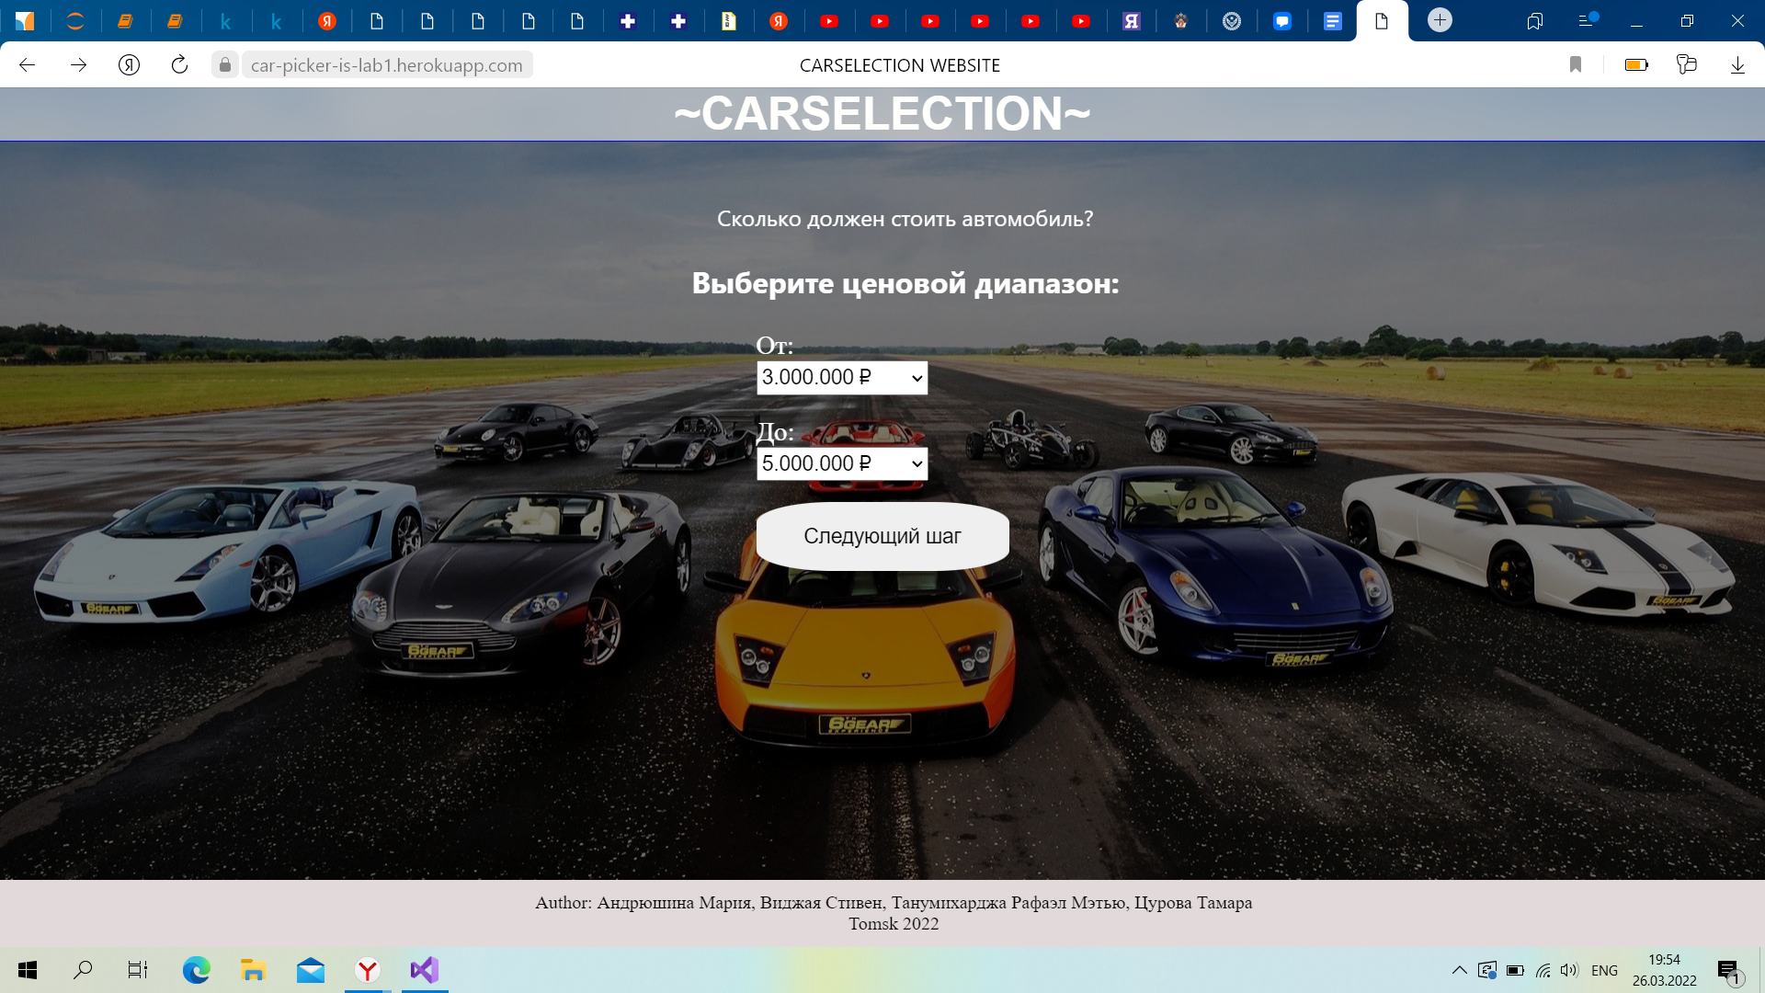

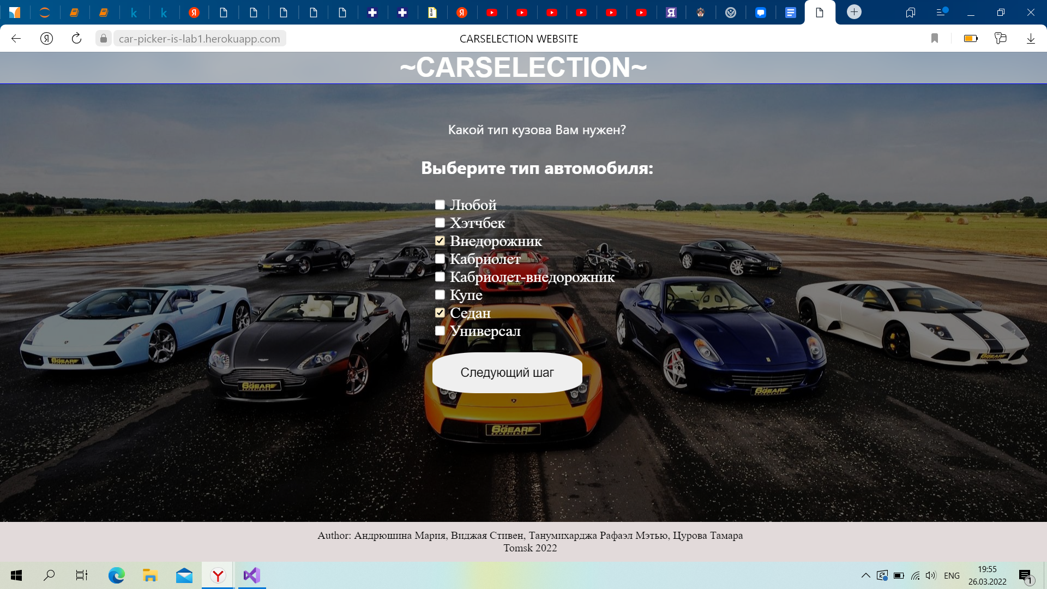

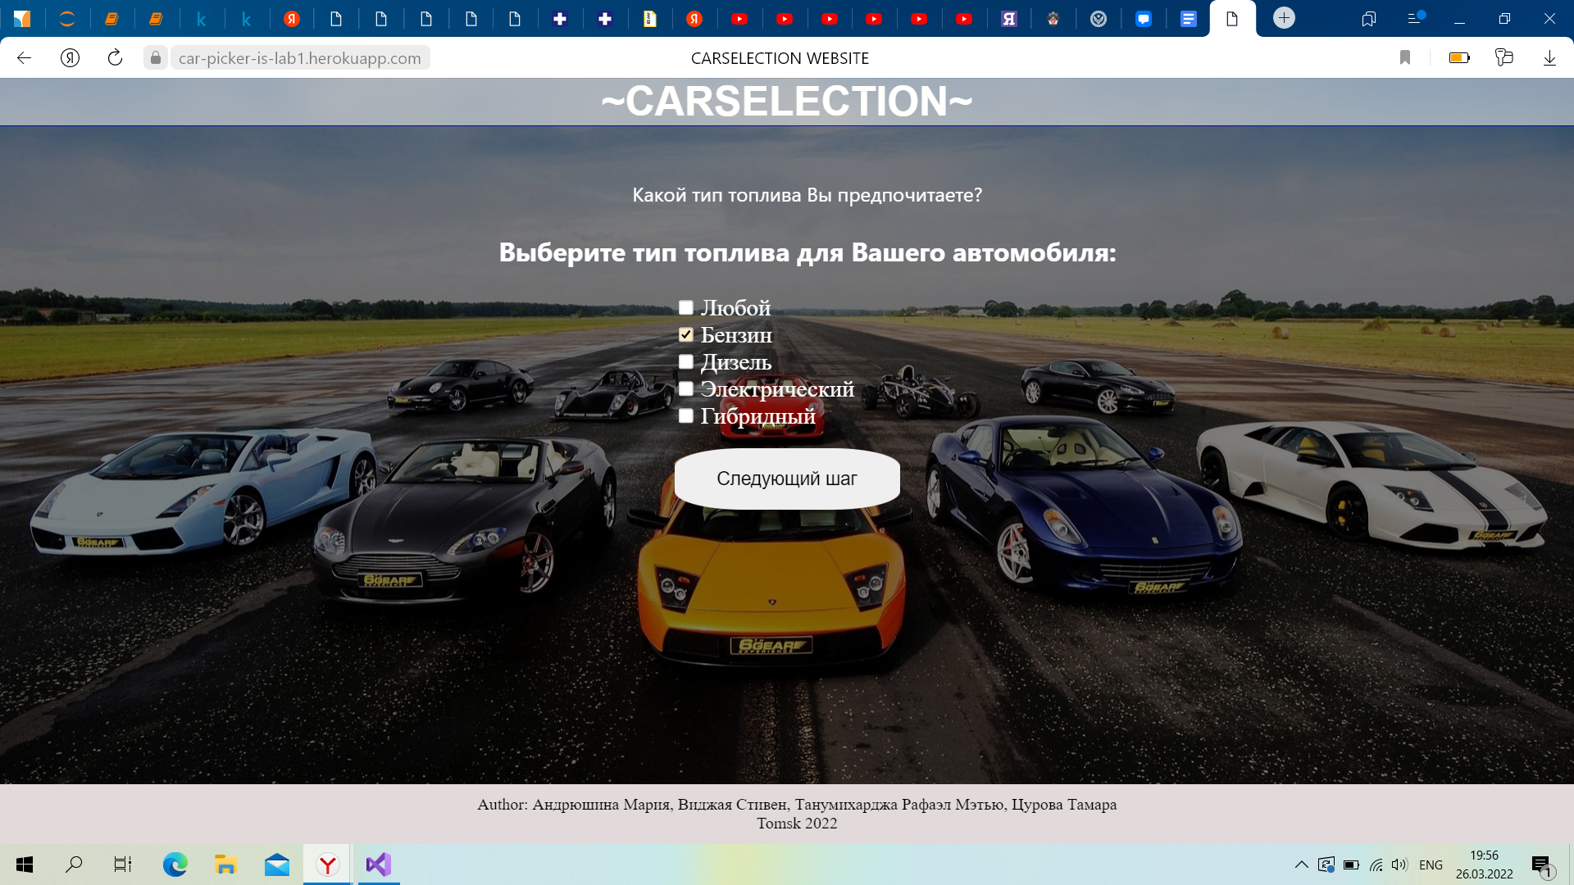

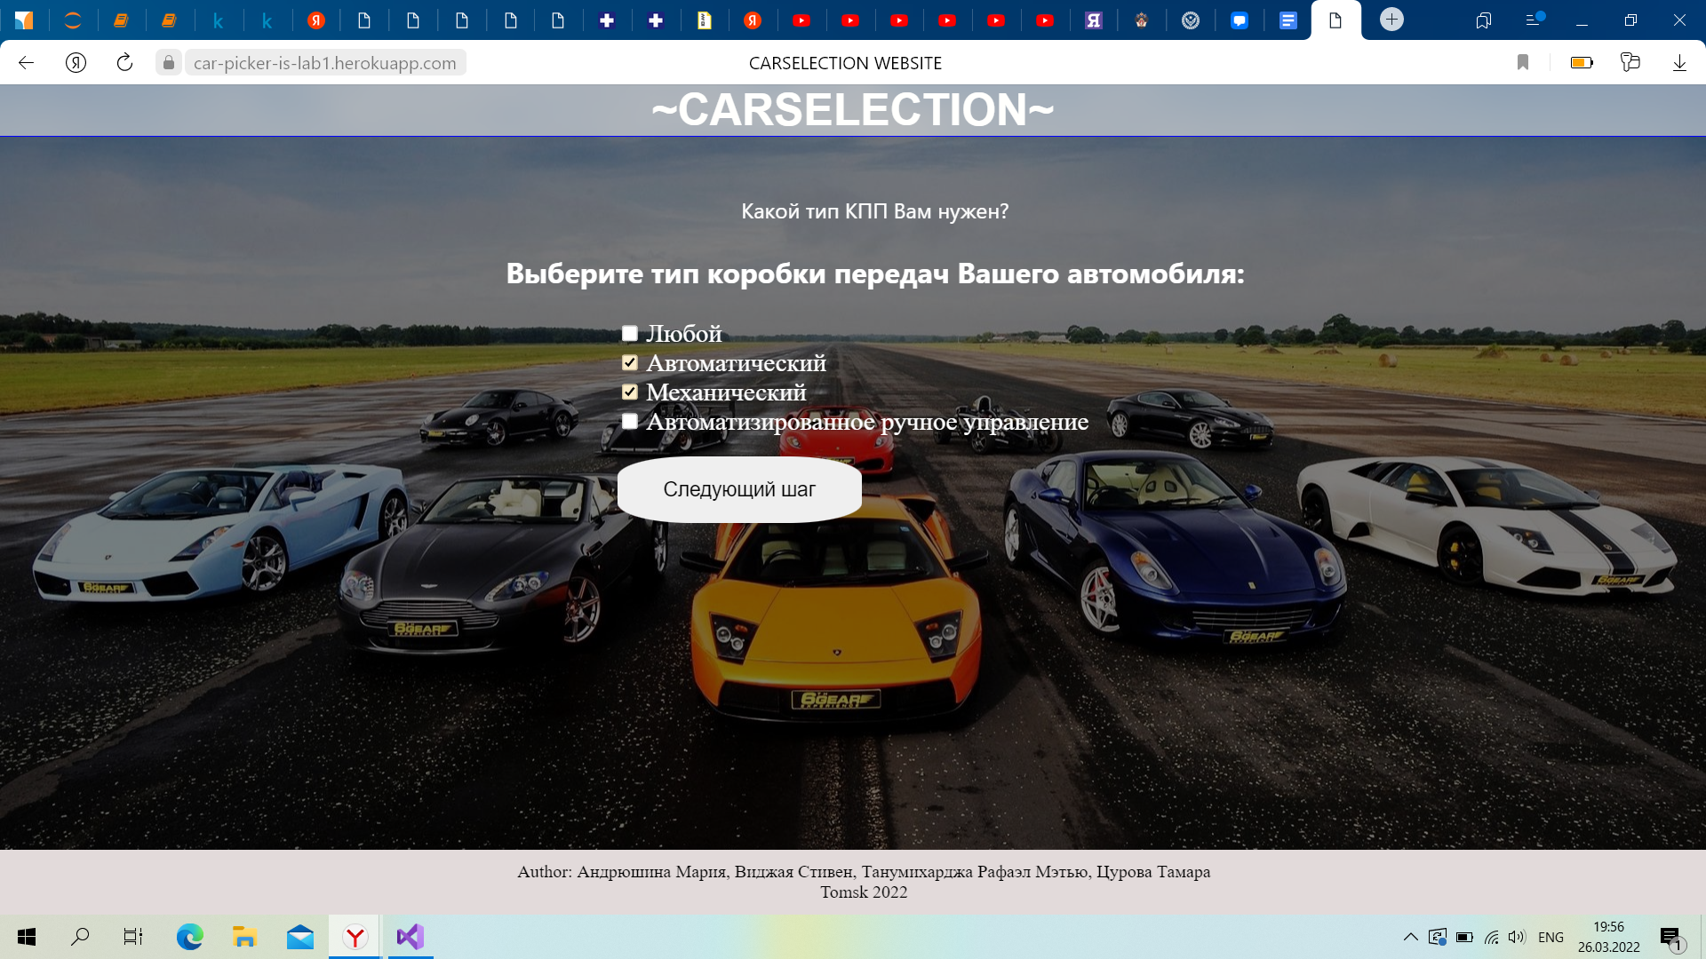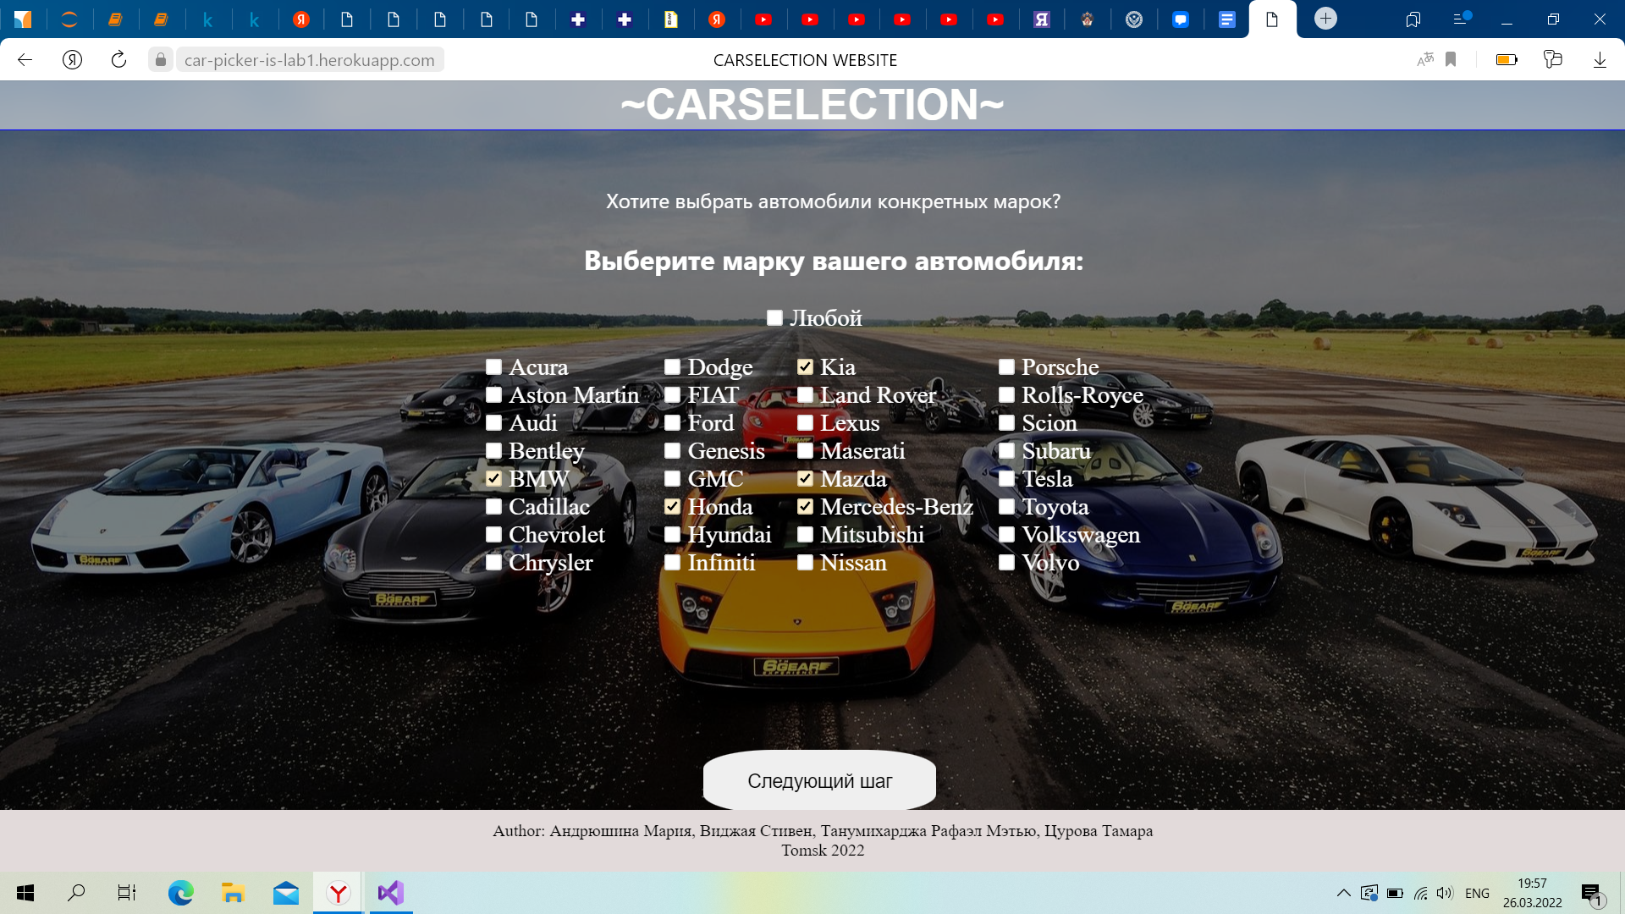

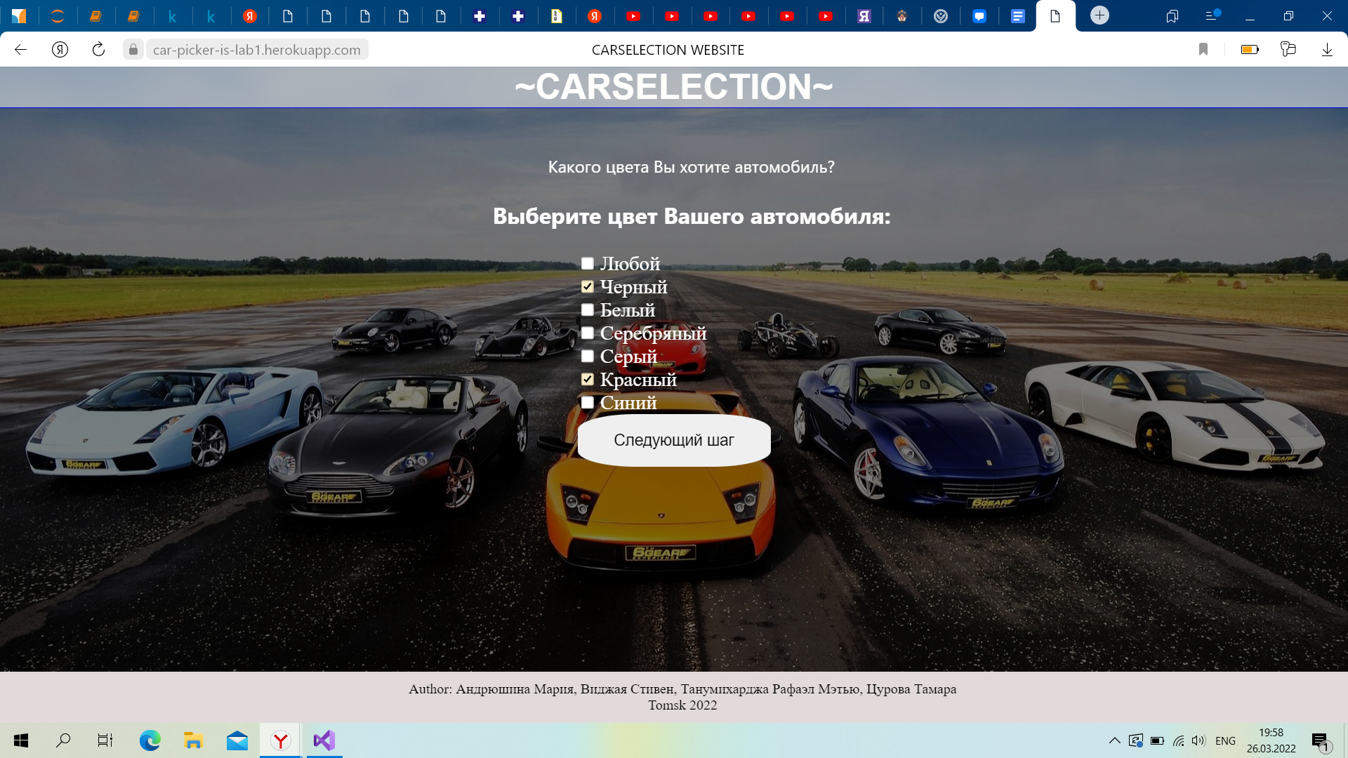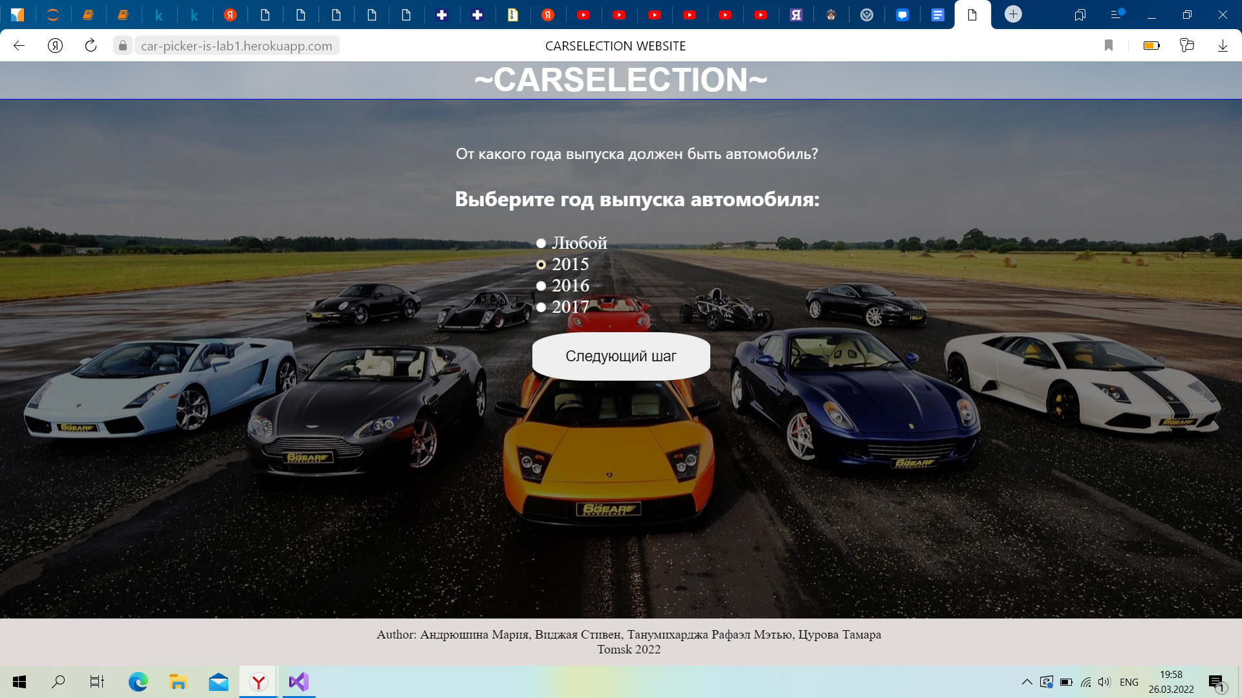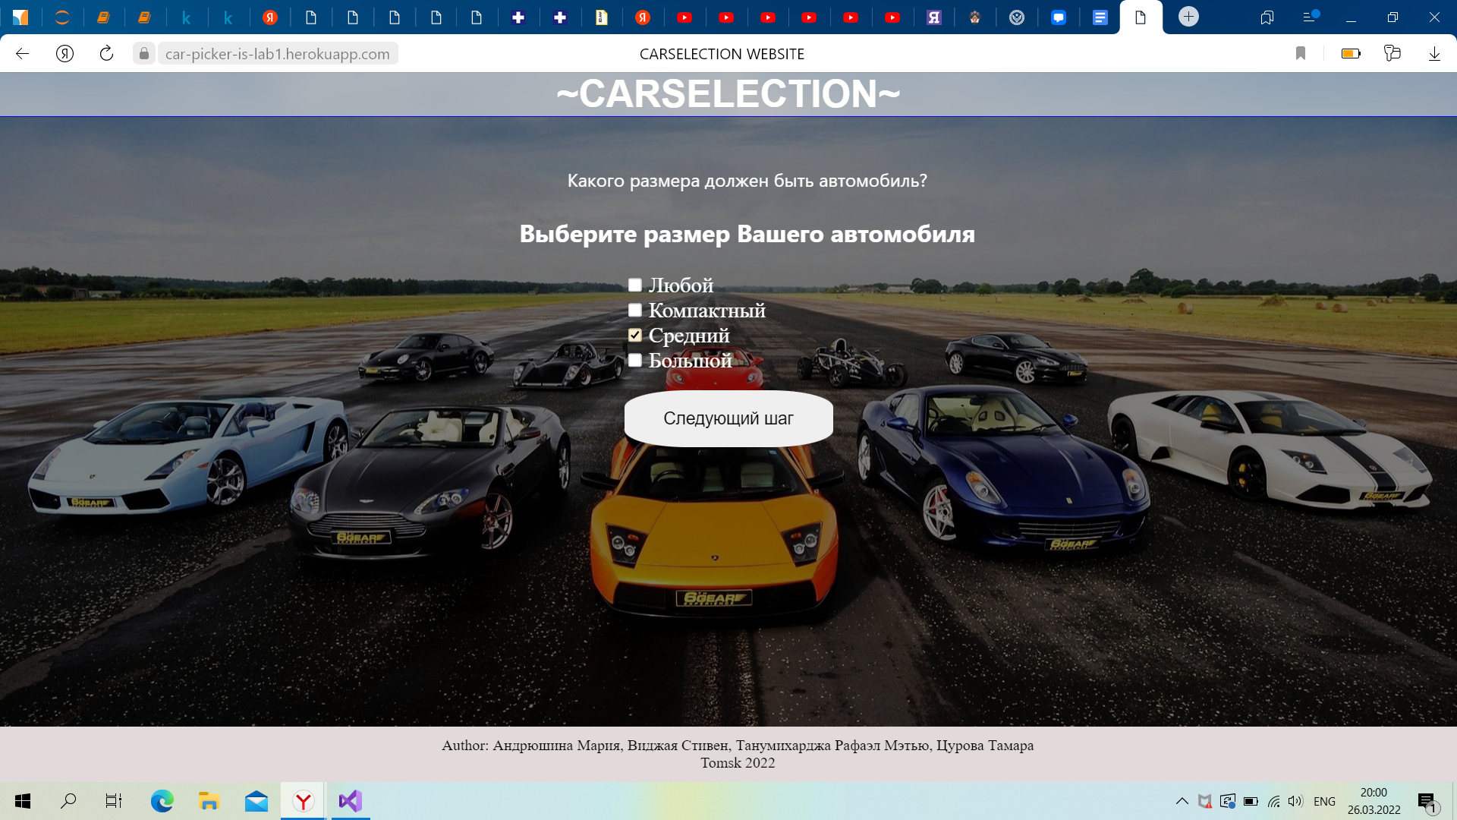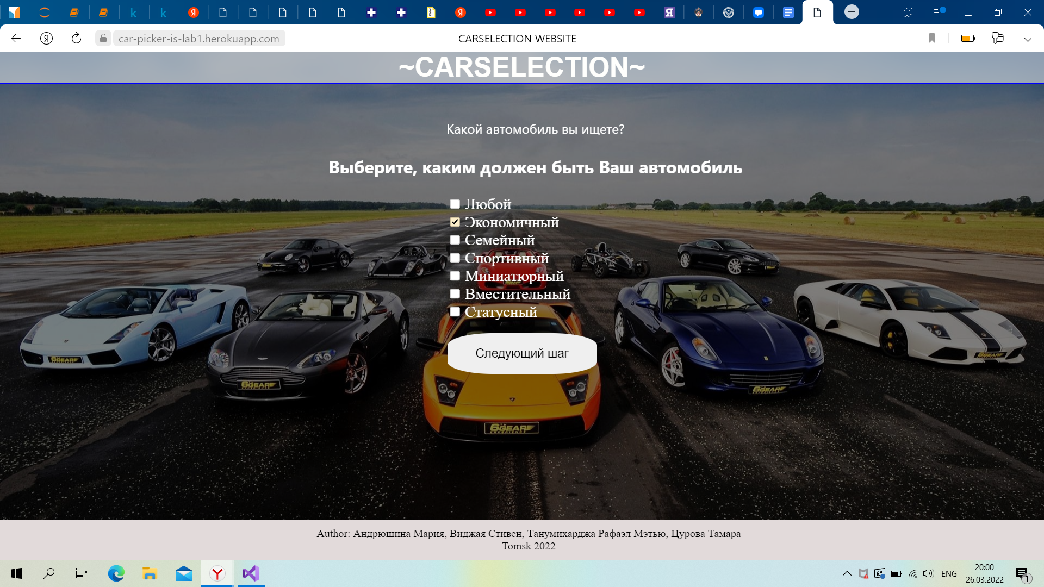

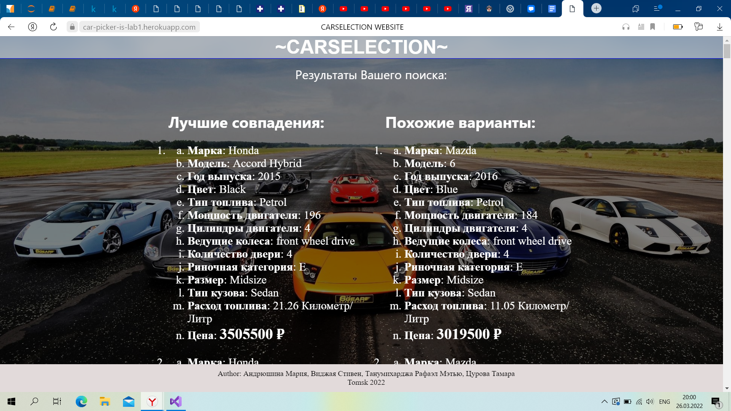

Подробнее: <https://disk.yandex.com/i/KTPNIMTEob92Xg>

**Этап тестирования.**

Оценка точности работы:

1. Правильность заключений: экспертная система CARSELECTION выдает верные заключения, так как в ходе тестирования в 95% случаев выдавала автомобили, подходившие по всем запросам пользователя, либо показывала похожие варианты.
2. Адекватность базы знаний проблемной области: база знаний ориентируется только на входные требования пользователя. Вывод нескольких вариантов означает, что по входным параметрам все полученные варианты удовлетворяют потребностям пользователя, система не будет исключать какие-то варианты случайным образом.
3. Соответствие методов решения проблемы экспертным: полностью соответствует методам, используемым экспертами при работе вручную, так как решение задачи реализовано с помощью метода поиска при неточных и неполных данных.

Полезность:

1. Ответы на запросы пользователя: ответы являются объективным советом пользователю при выборе автомобиля. Система всегда подбирает наиболее подходящие варианты из обширной базы данных.
2. Удобство интерфейса: интерфейс интуитивно понятен, приятно оформлен, каждый новый пункт находится на отдельной странице.
3. Объяснение получаемых результатов: в виде получаемых результатов пользователю выводятся названия подходящих машин и их основные характеристики, чтобы можно было выбрать лучшую модель по другим пунктам.
4. Надежность: в системе реализован контроль над ошибками. В случае, если не удалось найти машину, подходящую под требования потребителя, система выдаст соответствующее сообщение.
5. Адаптируемость: в базу данных можно добавлять новые автомобили, система адаптируется к их появлению и будет показывать новые варианты пользователю.
6. Производительность: несмотря на большой объем данных, автомобили сравнивают только по особо важным признакам, поэтому время работы алгоритма сокращается.
7. Стоимость эксплуатации: для эксплуатации не требуется большого количества средств.

Вывод: Мы создали экспертную систему по выбору автомобиля. Для её создания нам потребовались знания программирования и работы с неточными и неполными данными. Также в ходе работы мы научились обрабатывать большие базы данных, создавать веб-приложения и работать с хостингом Heroku.

Стек технологии:

1. Язык программирования:
   1. Фронтенд/Интерфейс: HTML, CSS
   2. Бэкенд/Сервер/API: Python
2. Базы данных: MongoDB
3. Фреймворк для веб-приложения: Flask
4. Хостинг: Heroku

**Список литературы:**

1. Учебное пособие «Интеллектуальные системы» - Спицын В. Г., Цой Ю. Р.
2. Классификация машин - [https://en.wikipedia.org/wiki/Car_classification](https://vk.com/away.php?to=https%3A%2F%2Fen.wikipedia.org%2Fwiki%2FCar_classification&cc_key=)
3. Что такое расход топлива (MPG) миль на галлон - [https://www.carwow.co.uk/guides/running/what-is-mpg-0..](https://vk.com/away.php?to=https%3A%2F%2Fwww.carwow.co.uk%2Fguides%2Frunning%2Fwhat-is-mpg-0255%23gref&cc_key=)
4. Образец для подражания нашего веб-приложения - https://www.carwow.co.uk/buy-a-car
5. Источник набора данных - [https://www.kaggle.com/CooperUnion/cardataset](https://vk.com/away.php?to=https%3A%2F%2Fwww.kaggle.com%2FCooperUnion%2Fcardataset&cc_key=)
6. Постороение дерева решений - [https://ru.wikipedia.org/wiki/Дерево_решений](https://vk.com/away.php?to=https%3A%2F%2Fru.wikipedia.org%2Fwiki%2F%C4%E5%F0%E5%E2%EE_%F0%E5%F8%E5%ED%E8%E9&cc_key=)
7. Постороение представление фрейма - <https://www.ntirawen.com/2018/09/knowledge-representation-using-frames.html>
8. Постороение представление фрейма - <https://www.javatpoint.com/ai-techniques-of-knowledge-representation>
9. Экономия топлива в автомобилях - <https://en.wikipedia.org/wiki/Fuel_economy_in_automobiles>

# Гибридные автомобили - Плюсы и минусы - <https://phys.org/news/2006-01-hybrid-cars-pros-cons.html>

1. Перевод величин - <https://www.mpgtolitres.com/mpg-to-kml>
2. Что такое MPGe (миль на галлон бензинового эквивалента)? - <https://www.kbb.com/car-advice/what-is-mpge/>